Trousse matériel Facteur X sec. 2 (Coût estimé ≈ 200 $)

- 1 ensemble de classe (30) Étui plastifié effaçable à sec
https://spectrum-nasco.ca/product.htm?Product=93827&Source=Search
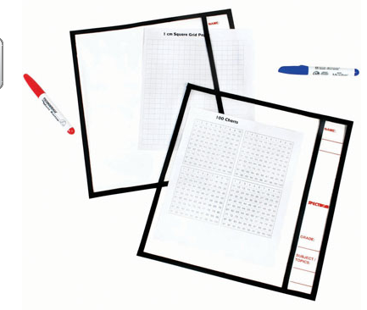
# Article : 93827
30 pochettes transparentes, 8 ensemble de 4 marqueurs, 30 chiffons, bac de rangement. Le tout pour 68,50 $ + taxes
Vidéo utilisation : http://www.eaieducation.com/Product/534942/SmartPAL%C2%AE_Sleeves_Classroom_Kit_Fluorescent.aspx
- On les retrouve aussi en paquet de 10 chez Scolart et Brault & Bouthillier Éducation (acheter 3 paquets de 10 + 15 marqueurs effaçables à sec) Ça revient un peu plus cher, mais les pochettes sont en couleur.
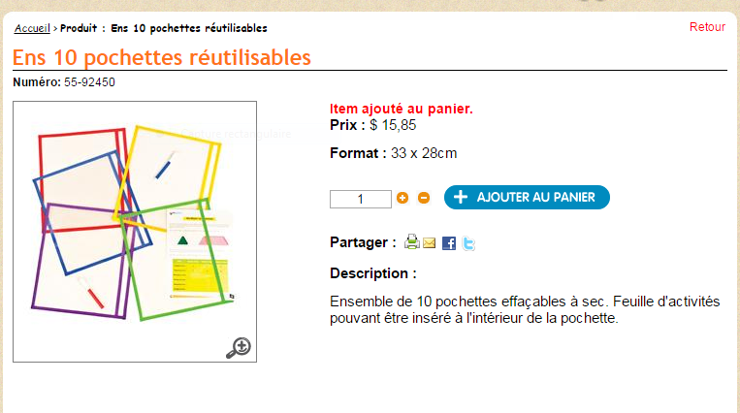

- https://quebec.spectrum-nasco.ca

Jetons bicolores (paquet de 1000)
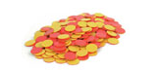

- - 15 géoplans (11 par 11 chevilles) avec 15 paquets de 5 élastiques minimum
(ajouter des élastiques Dollarama si les élastiques de Spectrum ne sont pas assez grosses)

Chez Spectrum, on peut commander un ensemble de 12 et un ensemble de 6
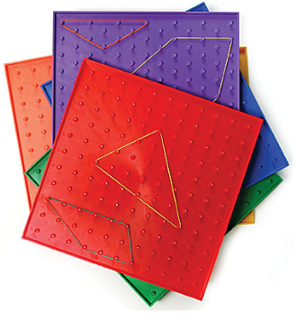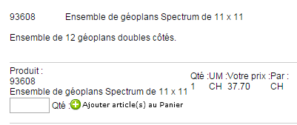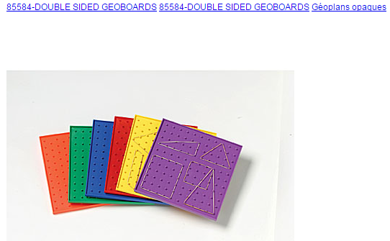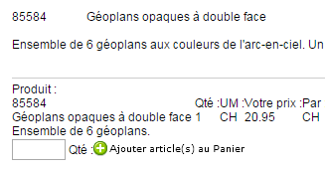

- 15 Rubans à mesurer 150 cm (15×0,50$ = 7,50$)
chez Spectrum : Moins de 10 $ https://quebec.spectrum-nasco.ca
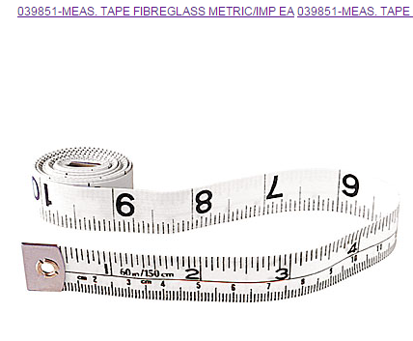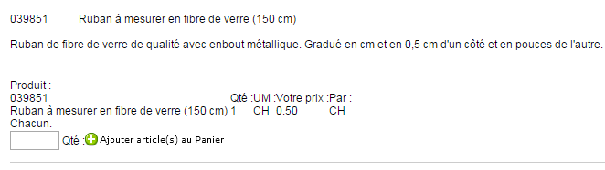
- 1 Rouleau de corde chez Canac 2,49 $
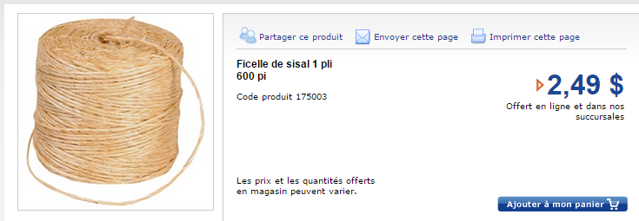

- 90 Enveloppes (Environ 3 $ pour 2 paquets de 50 chez Dollarama)
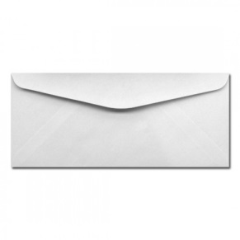
- 15 ciseaux (environ 15$)
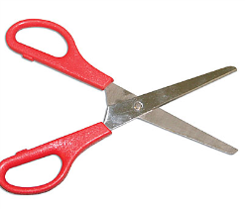
- 15 couvercles circulaires (recyclage : margarine, crème-sure, crème-glacée, etc.)
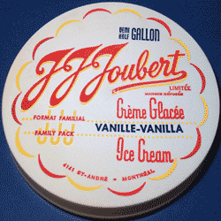
- 16 sacs ziplocs avec des tuiles algébriques cartonnées

